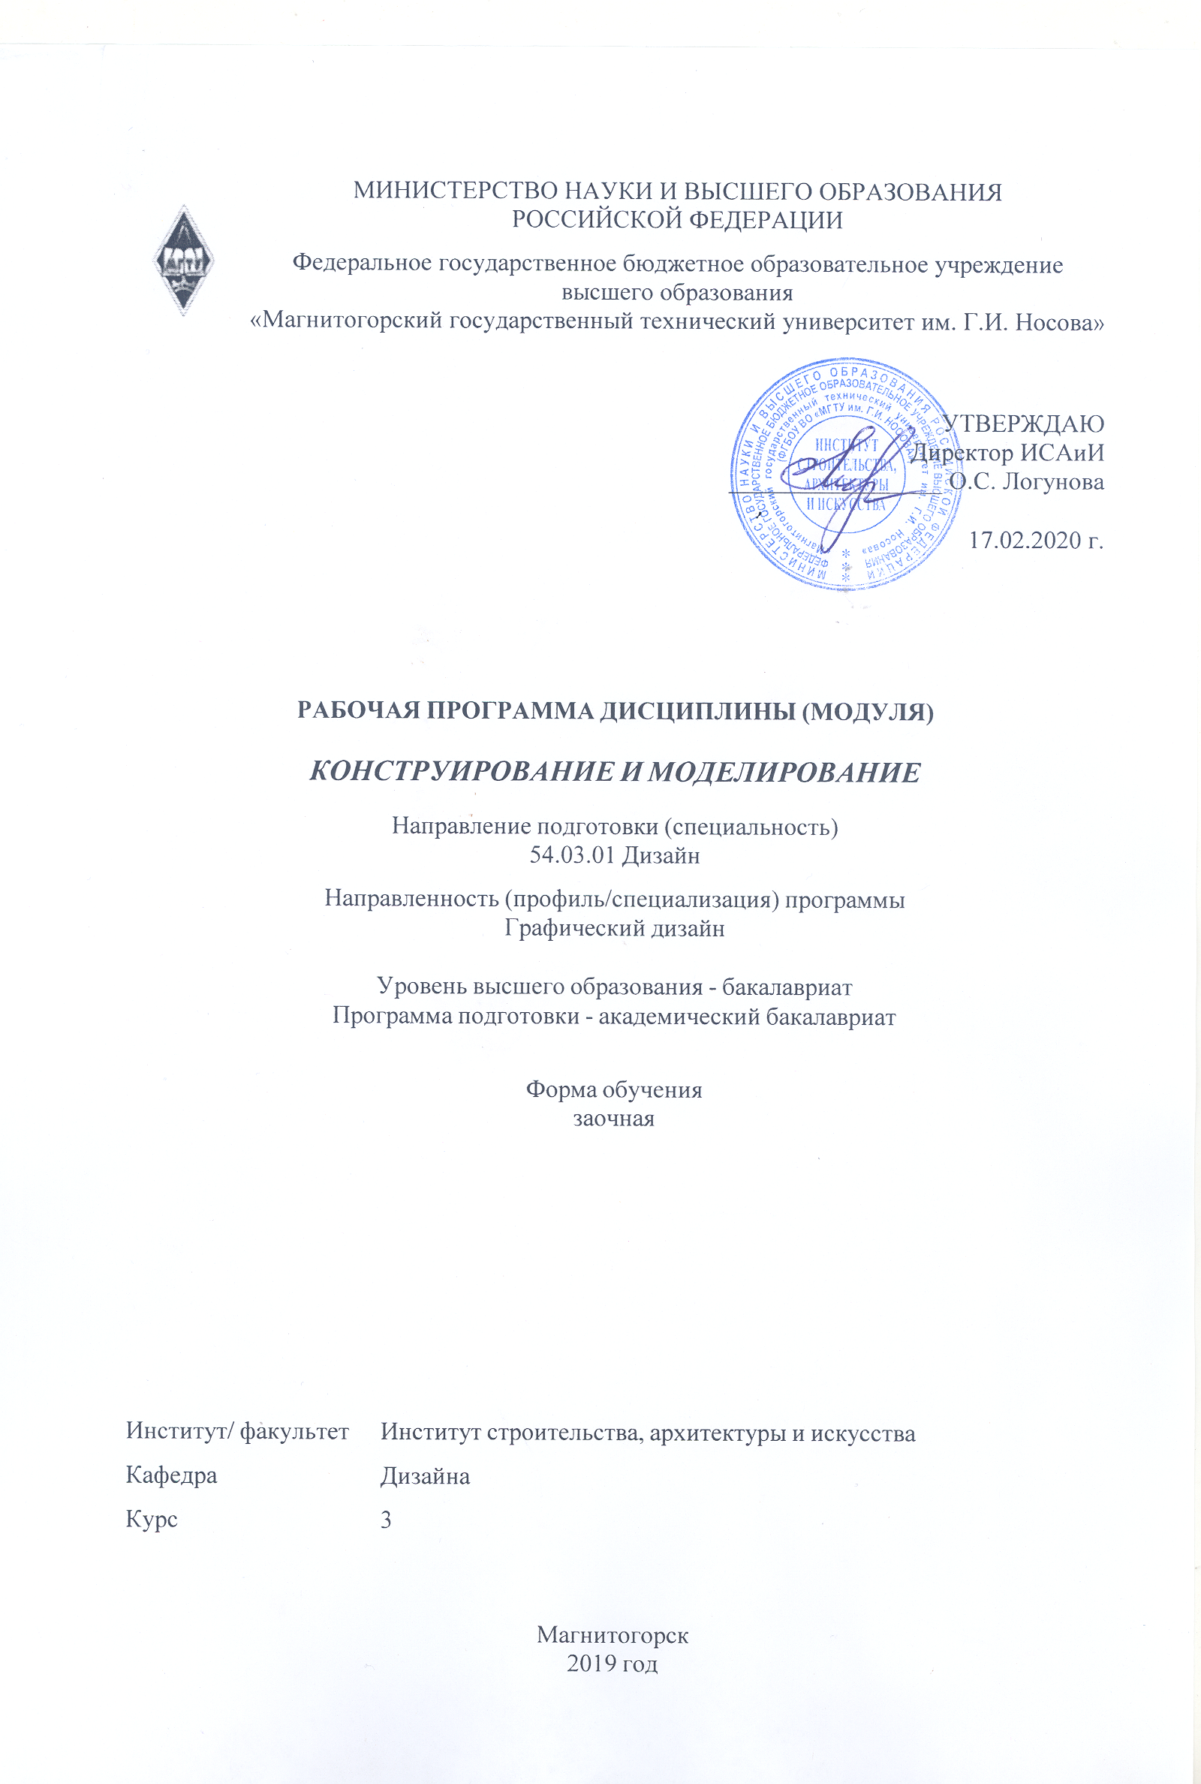

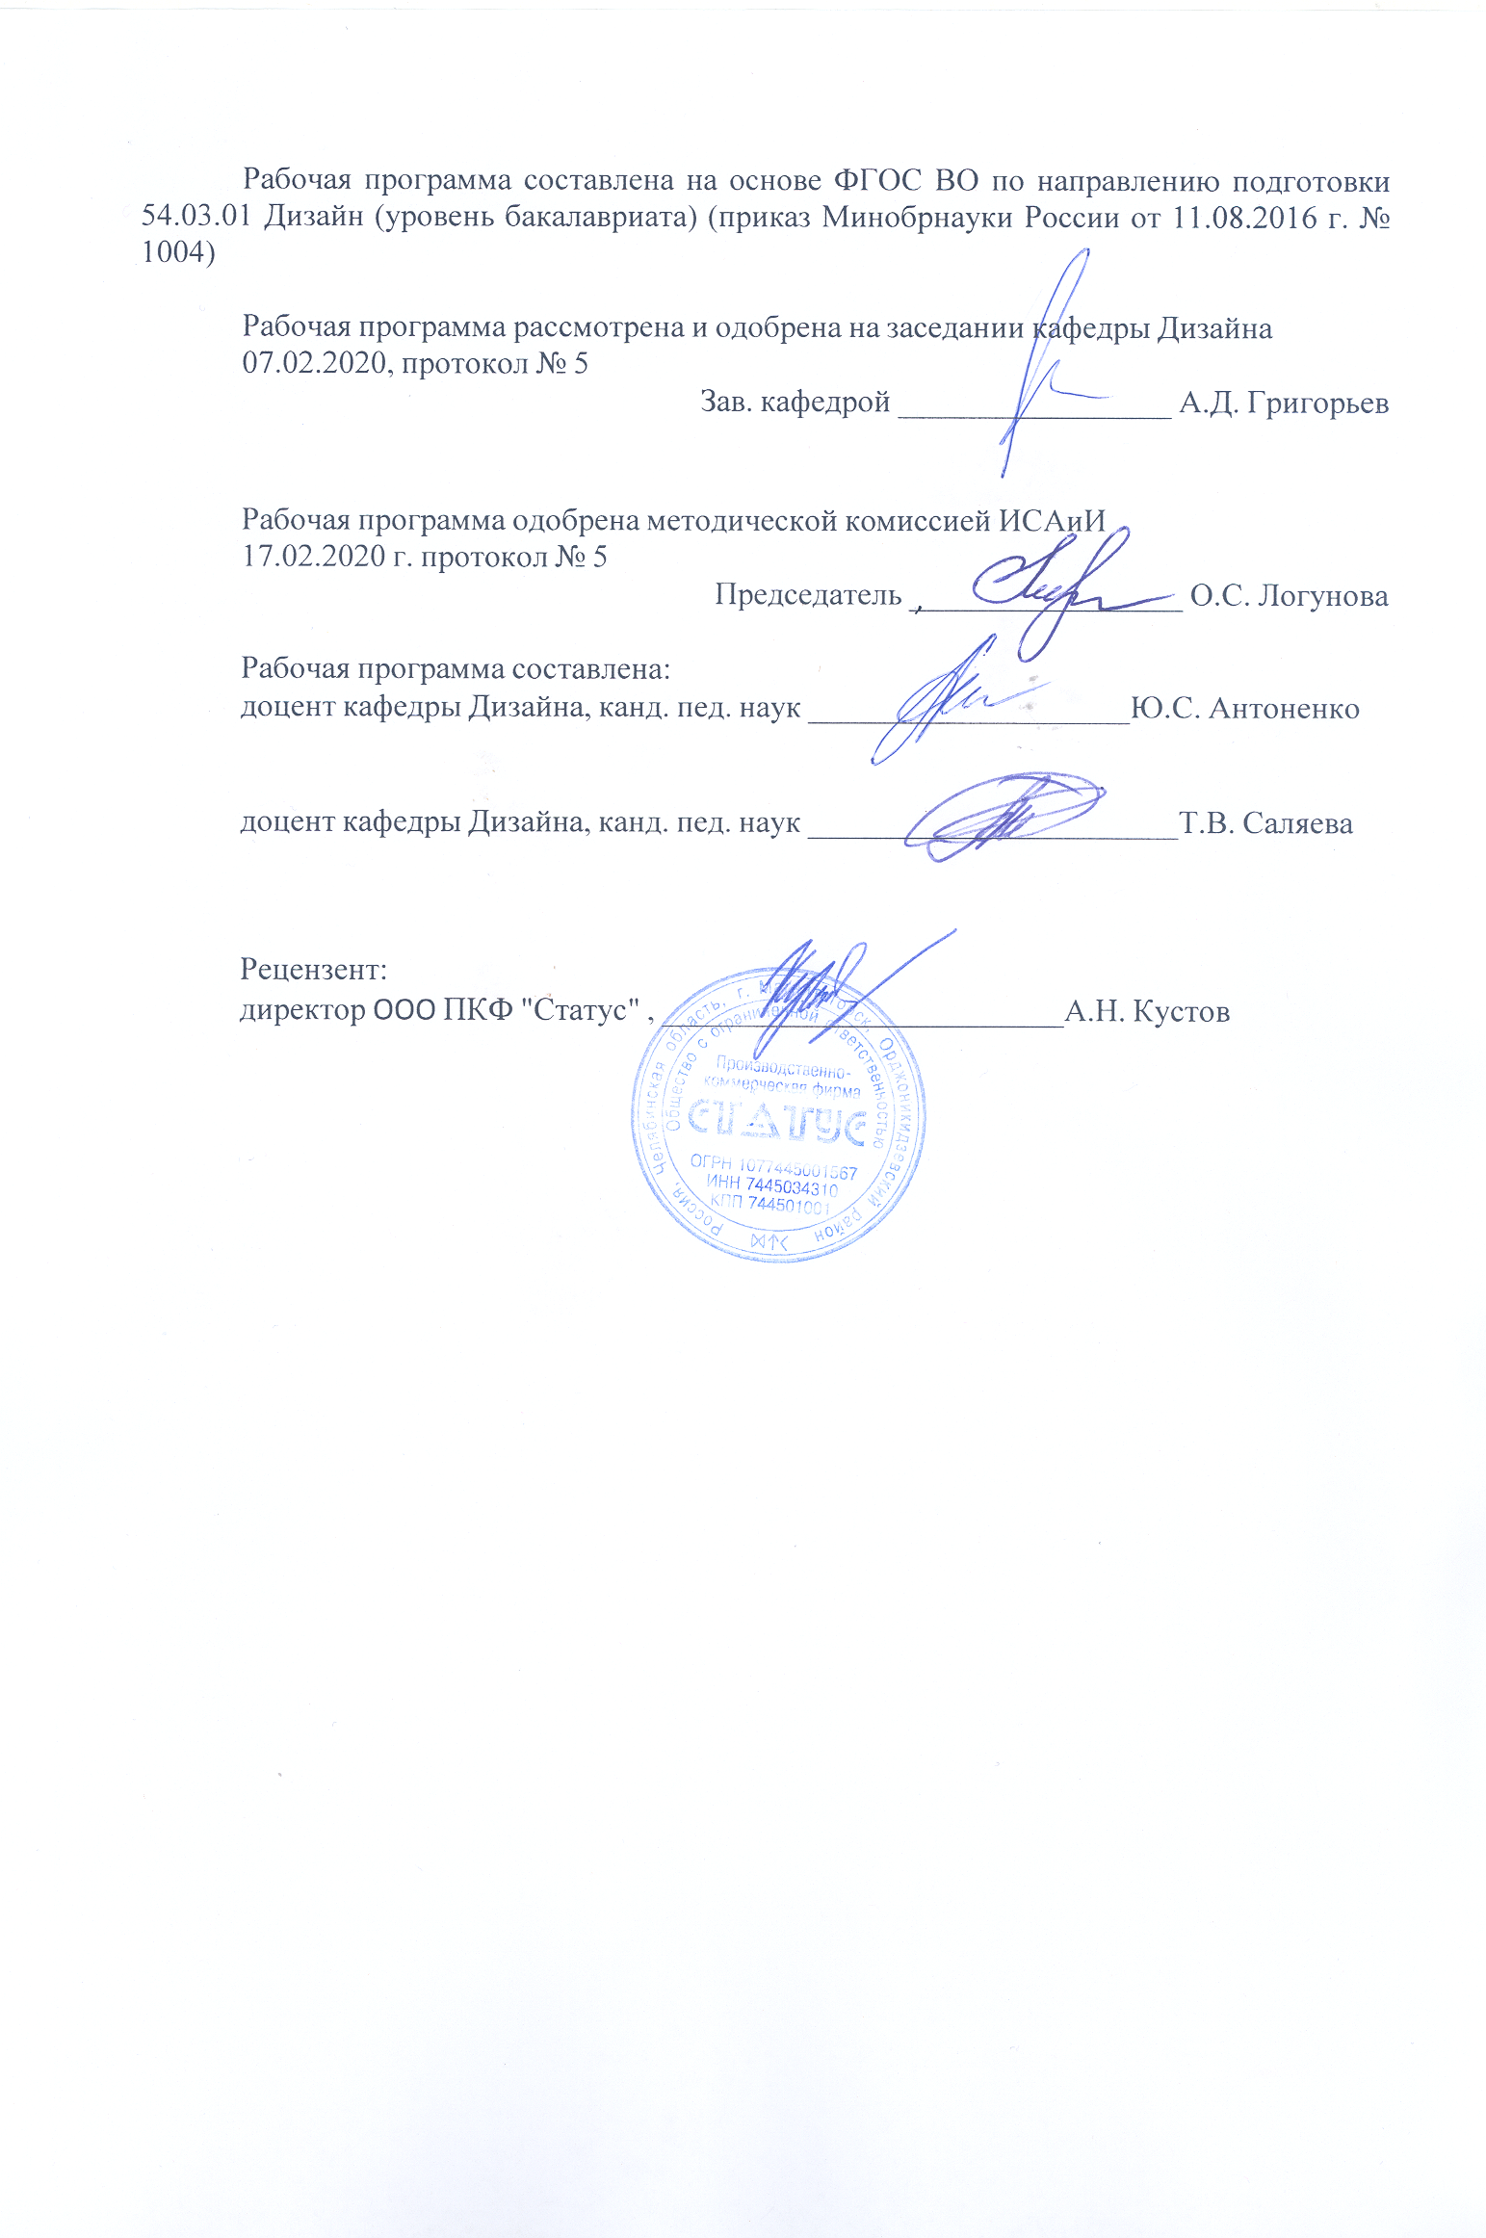



|  |
| --- |
| **1** **Цели** **освоения** **дисциплины** **(модуля)** |
| Формирование у студентов определённого уровня компетенций соответствующих требованиям федерального образовательного государственного стандарта (ФГОС ВО) третьего поколения по специальности 54.03.01 «Дизайн», профиль дизайн мебели: навыками художественной, проектной, информационно-технологической и научно-исследовательская деятельности.  • художественная деятельность:  выполнение художественного моделирования и эскизирования;  владение навыками композиционного формообразования и объемного макетирования;  • проектная деятельность:  выполнение комплексных дизайн-проектов, изделий и систем, предметных и информационных комплексов на основе методики ведения проектно-художественной деятельности;  владение технологиями изготовления объектов дизайна и макетирования;  владение методами эргономики и антропометрии;  • информационно-технологическая деятельность:  владение современными информационными технологиями для создания графических об-разов, проектной документации, компьютерного моделирования;  организационно-управленческая деятельность:  готовностью организовать проектную деятельность;  • научно-исследовательская деятельность;  применение методов научных исследований при создании дизайн-проектов. |
|  |
| **2** **Место** **дисциплины** **(модуля)** **в** **структуре** **образовательной** **программы** |
| Дисциплина Конструирование и моделирование входит в базовую часть учебного плана образовательной программы.  Для изучения дисциплины необходимы знания (умения, владения), сформированные в результате изучения дисциплин/ практик: |
| Академическая скульптура |
| Основы шрифтовой и орнаментальной композиции |
| Пропедевтика |
| Технический рисунок. Инженерная графика |
| Технический рисунок. Основы перспективы |
| Цветоведение. Химия и физика цвета |
| Эргономика |
| Знания (умения, владения), полученные при изучении данной дисциплины будут необходимы для изучения дисциплин/практик: |
| Пластическое моделирование |
| Методика преподавания дизайна в средней школе |
| Организация процесса обучения дизайну в высшей школе |
| Теория и история дизайна |
| Типографика |
| Информационные технологии мультимедийного продукта |
| Подготовка к защите и защита выпускной квалификационной работы |
| Подготовка к сдаче и сдача государственного экзамена |
| Разработка мультимедийного продукта |
| Фирменный стиль предприятия |

|  |  |
| --- | --- |
| **3** **Компетенции** **обучающегося,** **формируемые** **в** **результате** **освоения**  **дисциплины** **(модуля)** **и** **планируемые** **результаты** **обучения** | |
| В результате освоения дисциплины (модуля) «Конструирование и моделирование» обучающийся должен обладать следующими компетенциями: | |
|  |  |
| Структурный  элемент  компетенции | Планируемые результаты обучения |
| ПК-4 способностью анализировать и определять требования к дизайн-проекту и синтезировать набор возможных решений задачи или подходов к выполнению дизайн- проекта | |
| Знать | − определение понятий: дизайн-проект, анализ, синтез;   основные требования к дизайн-проекту;   основной набор возможных решений задачи или подходов к выполнению дизайн-проекта.   основные правила (этапы) выполнения дизайн-проекта ;   методы и приемы конструирования. |
| Уметь | − анализировать и определять требования к дизайн-проекту и синтезировать подходы к решению задач в выполнении дизайн- проекта.   приобретать знания в области дизайн-проектирования;   выделять основной набор возможных решений задачи или подходов к выполнению дизайн-проекта, применяя их на практике;   синтезировать набор возможных решений задачи или подходов к выполнению дизайн-проекта в практической деятельности   корректно выражать и аргументированно обосновывать решения задач проектной деятельности |
| Владеть | − умениями аналитических и синтетических решений поставленных за-дач на практике   умением определять порядок выполнения работ в дизайн-проекте.   умением проектной работы;   способами демонстрации умения анализировать ситуацию при выполнении поставленных задач;   основными методами решения задач в области дизайн- проектирования;   способами совершенствования профессиональных знаний и умений путем использования возможностей информационной среды. |
| ПК-5 способностью конструировать предметы, товары, промышленные образцы, коллекции, комплексы, сооружения, объекты, в том числе для создания доступной среды | |

|  |  |
| --- | --- |
| Знать | − методы и приемы конструирования;   основы конструирования (этапы) предметов, товаров, промышленных образцов, коллекций, комплексов, сооружений, объектов, в том числе для создания доступной среды;   понятия: конструирование, моделирование, доступная среда;   основные требования к конструированию предметов, товаров, промышленных образцов, коллекций, комплексов, сооружений, объектов, в том числе для создания доступной среды |
| Уметь | − конструировать предметы, товары, промышленные образцы, коллекции, комплексы, сооружения, объекты для создания доступной среды |
| Владеть | − методами и техникой конструирования;   основными приемами конструирования предметов, товаров, промышленных образцов, коллекций, комплексов, сооружений, объектов для создания доступной среды в профессиональной области. |
| ОПК-4 способностью применять современную шрифтовую культуру и компьютерные технологии, применяемые в дизайн-проектировании | |
| Знать | − применение современной шрифтовой культуры и компьютерных технологий в проектировании;   основные термины и понятие шрифтовой культуры |
| Уметь | − применять современную шрифтовую культуру и компьютерные технологии в дизайн-проектировании |
| Владеть | − методами современной шрифтовой культуры;   компьютерными технологиями в дизайн-проектировании графической продукции;   навыком работы в графических программах |

|  |  |  |  |  |  |  |  |  |  |
| --- | --- | --- | --- | --- | --- | --- | --- | --- | --- |
|  | **4.** **Структура,** **объём** **и** **содержание** **дисциплины** **(модуля)** | | | | | | | | |
| Общая трудоемкость дисциплины составляет 3 зачетных единиц 108 акад. часов, в том числе:  – контактная работа – 4,4 акад. часов:  – аудиторная – 4 акад. часов;  – внеаудиторная – 0,4 акад. часов  – самостоятельная работа – 99,7 акад. часов;  – подготовка к зачёту – 3,9 акад. часа  Форма аттестации - зачет | | | | | | | | | |
|  |  |  |  |  |  |  |  |  |  |
| Раздел/ тема  дисциплины | | Курс | Аудиторная  контактная работа  (в акад. часах) | | | Самостоятельная работа студента | Вид самостоятельной  работы | Форма текущего контроля успеваемости и  промежуточной аттестации | Код компетенции |
| Лек. | лаб.  зан. | практ. зан. |
| 1. 1. Раздел Основные сведения о конструировании и моделировании в графическом дизайне. | | |  | | | | | | |
| 1.1 Введение. Исторический обзор. Средства художественного конструирования. | | 3 | 0,25 |  | 0,25 | 4 | Самостоятельное изучение учебной и научно литературы  Работа с электронными библиотеками | устный опрос | ПК-4, ПК-5, ОПК-4 |
| 1.2 Материалы и инструменты. Конструирование простейших объектов графического дизайна(визитки, календари и т.д.) | | 0,25 |  | 0,25 | 1 | Самостоятельное изучение учебной и научно литературы  Работа с электронными библиотеками  Работа с материалами и инструментами | семинар | ПК-4, ПК-5, ОПК-4 |
| Итого по разделу | | | 0,5 |  | 0,5 | 5 |  |  |  |
| 2. 2. Раздел Методы и приемы моделирования и конструирования из картона. Конструирование и моделирование упаковки в графическом дизайне | | |  | | | | | | |
| 2.1 Общие сведения упаковки. Виды и классификация тары, как упаковки. | | 3 | 0,15 |  | 0,25 | 6 | выполнение практической работы | ПР | ПК-4, ПК-5, ОПК-4 |
| 2.2 Этапы построения разверток для бумажной упаковки | | 0,15 |  | 0,25 | 6 | выполнение практической работы | ПР | ПК-4, ПК-5, ОПК-4 |
| 2.3 Комбинированный методы проектирования | | 0,15 |  | 0,25 | 6 | выполнение практической работы | ПР | ПК-4, ПК-5, ОПК-4 |
| Итого по разделу | | | 0,45 |  | 0,75 | 18 |  |  |  |
| 3. 3. Раздел Практическое конструирование и моделирование в графическом дизайне | | |  | | | | | | |
| 3.1 Некоторые исторические сведения о конструировании масок. | | 3 | 0,25 |  | 0,25 | 4 | Самостоятельное изучение учебной и научно литературы  Работа с электронными библиотеками | практическая работа | ПК-4, ПК-5, ОПК-4 |
| 3.2 Технология и этапы моделирования и конструирования масок. Конструирование и моделирование своего изделия (опытного образца) | | 0,5 |  | 0,25 | 40 | Описание (разработка) алгоритма  Разработка проекта в опорой на концептуальные основы | практическая работа | ПК-4, ПК-5, ОПК-4 |
| 3.3 Необходимые материалы для декорирования масок | | 0,3 |  | 0,25 | 32,7 | Выполнение практической работы (модели упаковки из картона) | устный опрос | ПК-4, ПК-5, ОПК-4 |
| Итого по разделу | | | 1,05 |  | 0,75 | 76,7 |  |  |  |
| Итого за семестр | | | 2 |  | 2 | 99,7 |  | зачёт |  |
| Итого по дисциплине | | | 2 |  | 2 | 99,7 |  | зачет | ПК-4,ПК- 5,ОПК-4 |

|  |
| --- |
| **5** **Образовательные** **технологии** |
|  |
| 1. Традиционные образовательные технологии ориентируются на организацию образовательного процесса, предполагающую прямую трансляцию знаний от преподавателя к студенту (преимущественно на основе объяснительно-иллюстративных методов обучения). Учебная деятельность студента носит в таких условиях, как правило, репродуктивный характер  Формы учебных занятий с использованием традиционных технологий:  Семинар – беседа преподавателя и студентов, обсуждение заранее подготовленных сообщений по каждому вопросу плана занятия с единым для всех перечнем рекомендуемой обязательной и дополнительной литературы.  Практическое занятие, посвященное освоению конкретных умений и навыков по предложенному алгоритму.  2. Технологии проблемного обучения – организация образовательного процесса, которая предполагает постановку проблемных вопросов, создание учебных проблемных ситуаций для стимулирования активной познавательной деятельности студентов.  Формы учебных занятий с использованием технологий проблемного обучения:  Практическое занятие в форме практикума – организация учебной работы, направленная на решение комплексной учебно-познавательной задачи, требующей от студента применения как научно-теоретических знаний, так и практических навыков.  4. Технологии проектного обучения – организация образовательного процесса в соответствии с алгоритмом поэтапного решения проблемной задачи или выполнения учебного задания. Проект предполагает совместную учебно-познавательную деятельность группы студентов, направленную на выработку концепции, установление целей и задач, формулировку ожидаемых результатов, определение принципов и методик решения по-ставленных задач, планирование хода работы, поиск доступных и оптимальных ресурсов, поэтапную реализацию плана работы, презентацию результатов работы, их осмысление и рефлексию.  Основные типы проектов:  Творческий проект, как правило, не имеет детально проработанной структуры; учеб-но-познавательная деятельность студентов осуществляется в рамках рамочного задания, подчиняясь логике и интересам участников проекта, жанру конечного результата.  5. Интерактивные технологии – организация образовательного процесса, которая предполагает активное и нелинейное взаимодействие всех участников, достижение на этой основе личностно значимого для них образовательного результата. Наряду со специализированными технологиями такого рода принцип интерактивности прослеживается в большинстве современных образовательных технологий. Интерактивность подразумевает субъект-субъектные отношения в ходе образовательного процесса и, как следствие, формирование саморазвивающейся информационно-ресурсной среды.  Формы учебных занятий с использованием специализированных интерактивных технологий:  Семинар-дискуссия – коллективное обсуждение какого-либо спорного вопроса, про-блемы, выявление мнений в группе (межгрупповой диалог, дискуссия как спор-диалог).  6. Информационно-коммуникационные образовательные технологии – организация образовательного процесса, основанная на применении специализированных программных сред и технических средств работы с информацией.  Формы учебных занятий с использованием информационно-коммуникационных технологий:  Практическое занятие в форме презентации – представление результатов |

|  |  |  |  |  |
| --- | --- | --- | --- | --- |
| проектной или исследовательской деятельности с использованием специализированных программных сред. | | | | |
|  |  |  |  |  |
| **6** **Учебно-методическое** **обеспечение** **самостоятельной** **работы** **обучающихся** | | | | |
| Представлено в приложении 1. | | | | |
|  |  |  |  |  |
| **7** **Оценочные** **средства** **для** **проведения** **промежуточной** **аттестации** | | | | |
| Представлены в приложении 2. | | | | |
|  |  |  |  |  |
| **8** **Учебно-методическое** **и** **информационное** **обеспечение** **дисциплины** **(модуля)** | | | | |
| **а)** **Основная** **литература:** | | | | |
| 1.Жданова, Н.С. Проектно-графическое моделирование в дизайне: теория и практика. Монография. /Н.С. Жданова. – Магнитогорск: МГТУ, 2016 – 151 с.  2.Жданова, Н.С. Основы дизайна и проектно-графического моделирования: учебное пособие. [Электронный ресурс] М.: ЭБС «Лань», 2017 - 196 с. Режим доступа: https://e.lanbook.com/book/97117  3. Антоненко, Ю.С. Стилеобразование в дизайне [Электронный ресурс]: Учебно-методическое пособие/ Ю.С. Антоненко. - Магнитогорск: ФГУП НТЦ «Информрегистр», 2017. № гос.рег. 0321701959.  4. Коротеева, Л.И., Яскин, А.П. Основы художественного конструирования [Элек-тронный ресурс] : учебник – М.: ИНФРА-М, 2011. – 304 с.- Режим доступа : http://znanium.com/ bookread/php?book=229442.-Загл. с экрана. –ISBN 978-5-16-005016  5. Тонковид, С.Б. Проектная графика и макетирование [Электронный ресурс]: Учеб-ное пособие для студентов специальности 072500 «Дизайн» / С.Б. Тонковид. – Режим доступа: http//eLibrary.ru. – Загл. с экрана. ISBN: 978-5-88247-535-1 | | | | |
|  |  |  |  |  |
| **б)** **Дополнительная** **литература:** | | | | |
| 1. Жданова, Н. С. Основы дизайна и проектно-графического моделирования [Текст]: учебно-методическое пособие [для вузов] / Н. С. Жданова; МаГУ; [рецензент М. В. Соко-лов]. - Магнитогорск: [Изд-во МаГУ], 2013. - 189 с.: ил. - Библиогр.: с. 169-170.  2. Калмыкова, Н.В., Макарова И.А. Макетирование из бумаги и картона. – М.: Книж-ный дом “Университет”, 2000.  3. Степанов, А.В. и др. Объемно-пространственная композиция: Учеб. для вузов. – М.: изд-во «Архитектура-С», 2004.  4. Устин, В.Б. Композиция в дизайне. Методические основы композиционно-художественного формообразования в дизайнерском творчестве: учебное пособие. – М.: АСТ: Астрель, 2006 г. | | | | |
|  |  |  |  |  |
| **в)** **Методические** **указания:** | | | | |
| 1. Методические рекомендации по выполнению семинаров, практических заданий и комплексных работ представлены в приложении 1. | | | | |
|  |  |  |  |  |
| **г)** **Программное** **обеспечение** **и** **Интернет-ресурсы:** | | | | |
|  | | | | |
|
|  |  |  |  |  |
| **Программное** **обеспечение** | | | | |
|  | Наименование ПО | № договора | Срок действия лицензии |  |

|  |  |  |  |  |
| --- | --- | --- | --- | --- |
|  | MS Windows 7 Professional(для классов) | Д-1227-18 от 08.10.2018 | 11.10.2021 |  |
|  | MS Windows 7 Professional (для классов) | Д-757-17 от 27.06.2017 | 27.07.2018 |  |
|  | MS Office 2007 Professional | № 135 от 17.09.2007 | бессрочно |  |
|  | Kaspersky Endpoint Security для бизнеса-Стандартный | Д-300-18 от 21.03.2018 | 28.01.2020 |  |
|  | 7Zip | свободно распространяемое ПО | бессрочно |  |
|  | Adobe Photoshop CS 5 Academic Edition | К-113-11 от 11.04.2011 | бессрочно |  |
|  | CorelDraw X3 Academic Edition | №144 от 21.09.2007 | бессрочно |  |
|  | CorelDraw X4 Academic Edition | К-92-08 от 25.07.2008 | бессрочно |  |
|  | CorelDraw X5 Academic Edition | К-615-11 от 12.12.2011 | бессрочно |  |
|  | CorelDraw 2017 Academic Edition | Д-504-18 от 25.04.2018 | бессрочно |  |
|  |  |  |  |  |
| **Профессиональные** **базы** **данных** **и** **информационные** **справочные** **системы** | | | | |
|  | Название курса | | Ссылка |  |
|  | Международная справочная система «Полпред» polpred.com отрасль «Образование, наука» | | URL: http://education.polpred.com/ |  |
|  |  |
|  | Информационная система - Единое окно доступа к информационным ресурсам | | URL: http://window.edu.ru/ |  |
|  | Поисковая система Академия Google (Google Scholar) | | URL: https://scholar.google.ru/ |  |
|  | Национальная информационно-аналитическая система – Российский индекс научного цитирования (РИНЦ) | | URL: https://elibrary.ru/project_risc.asp |  |
| **9** **Материально-техническое** **обеспечение** **дисциплины** **(модуля)** | | | | |
|  |  |  |  |  |
| Материально-техническое обеспечение дисциплины включает: | | | | |
| Специально оборудованная аудитория для проведения обучения с применением дистанционных технологий | | | | |
|

Приложение 1

**Методические рекомендации к выполнению практических заданий, семинаров и комплексных проектных работ.**

***Проектная работа 1.*** Выполнить упаковку с использованием метода пазов.

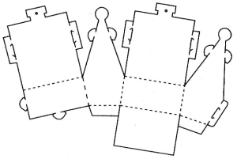 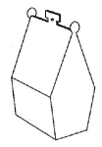

***Проектная работа 2.*** Выполнить упаковку с использованием метода сгибов.

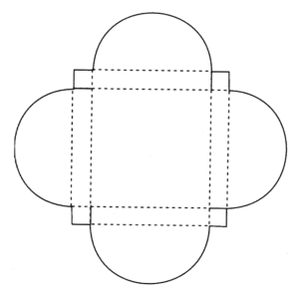 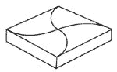

***Проектная работа 3.*** Выполнить упаковку с использованием комбинированного метода.

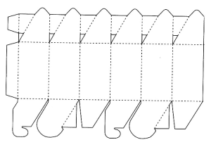 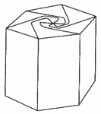

**Приемы моделирования упаковки из картона** приведены нами ниже на рис.1, далее в таблице 1, дано описание этапов выполнения практических заданий. Студенты выполняют следующие развертку упаковки по выбору:

**ВИДЫ УПАКОВОК ИЗ КАРТОНА И ИХ РАЗВЕРТКИ**

**Коробочный вид**

1.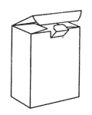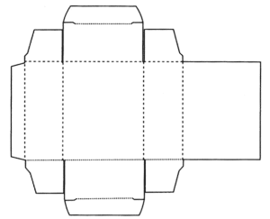

2.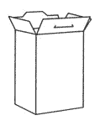 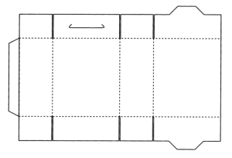

3. 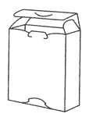

4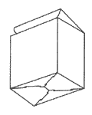 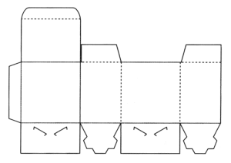

5. 

6.  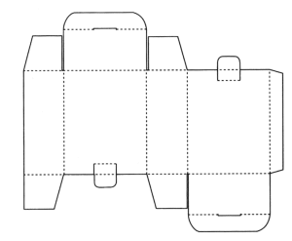

**стерильная упаковка**

1.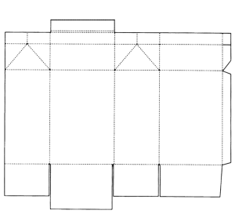 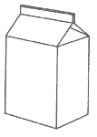

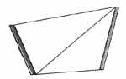 

2.

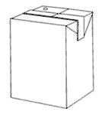 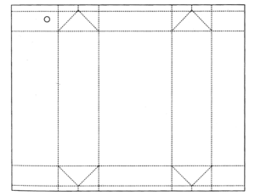

3.

**Коробки с донышком и крышкой**

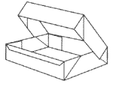 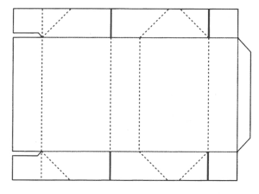

1.

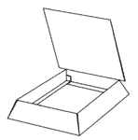 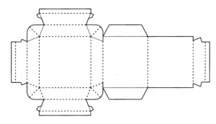

2.

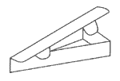 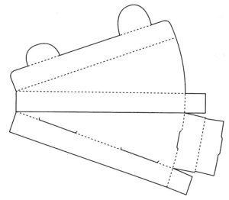

**Поддоны и лотки**

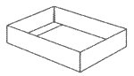 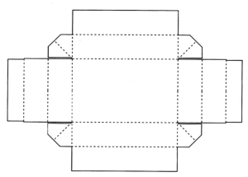

1.

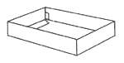 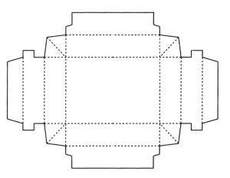

2.

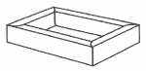 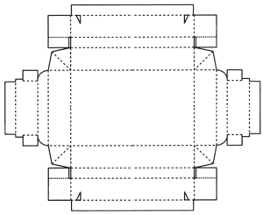

3.

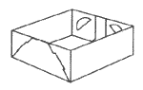 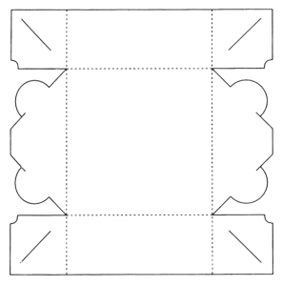

4.

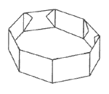 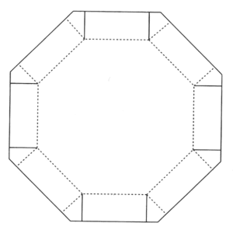

5.

**Рукава**

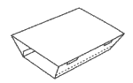 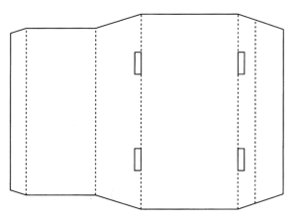

1.

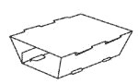 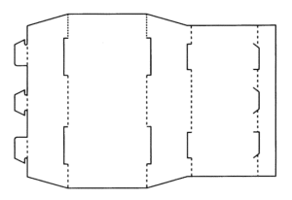

2.

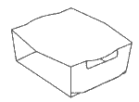 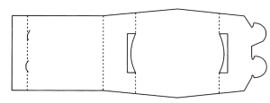

3.

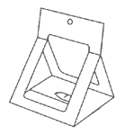 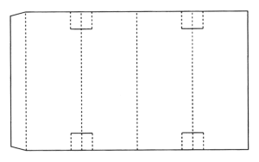

4.

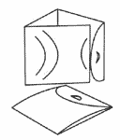 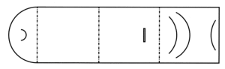

5.

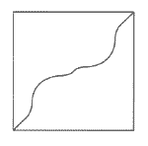 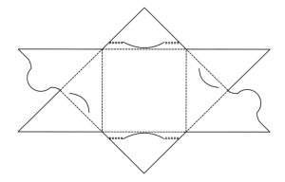

**Папки и обертки**

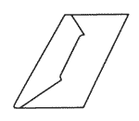 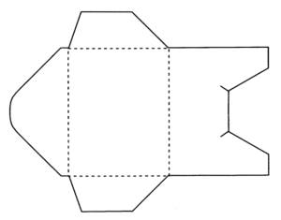

1.

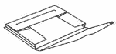 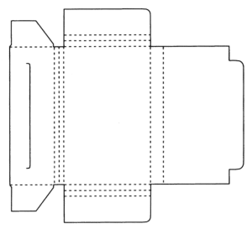

2.

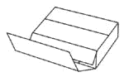 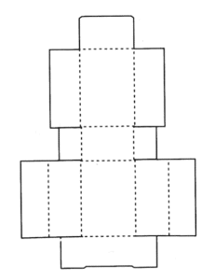

3.

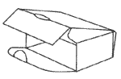 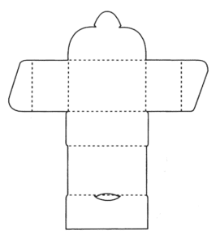

4.

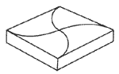 

5.

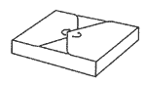 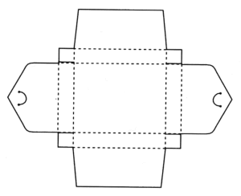

6.

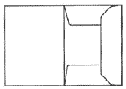 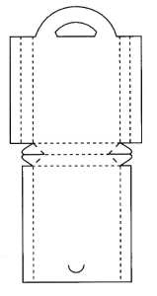

7.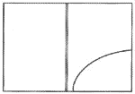 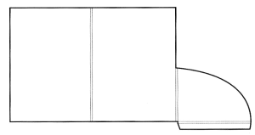

8.

**Сумки и пакеты**

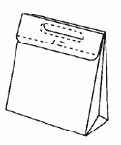 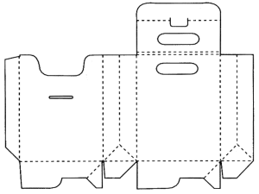

1.

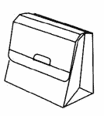 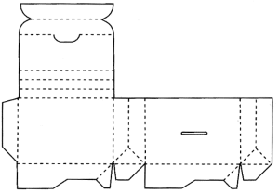

2.

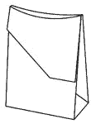 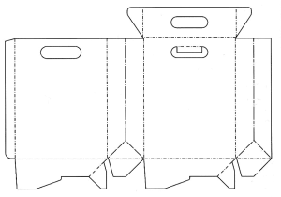

3.

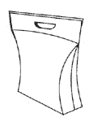 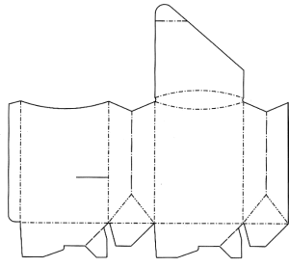

**Поддоны и лотки**

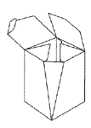1.

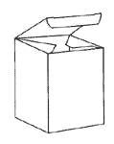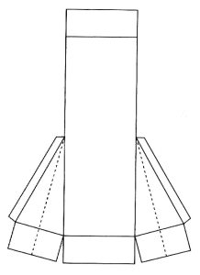

2.

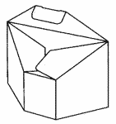 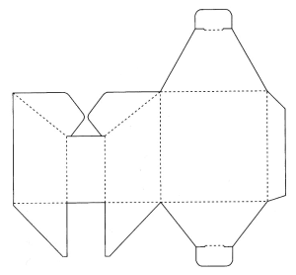

3.

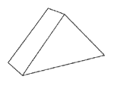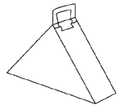

4

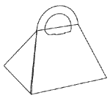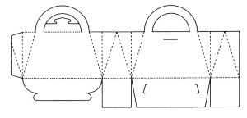

5.

**Коробки необычной формы**

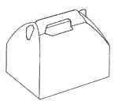 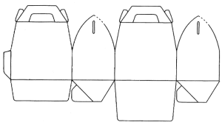

1.

2

3..

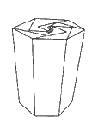.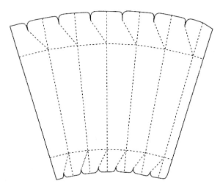

4.

.

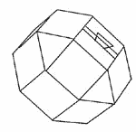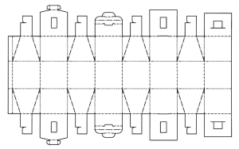

6.

 

7.

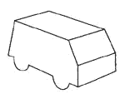 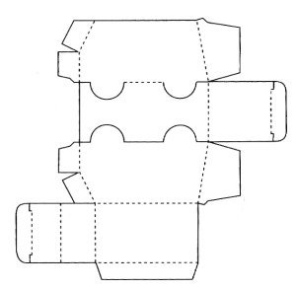

8.

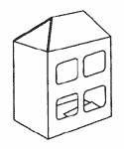 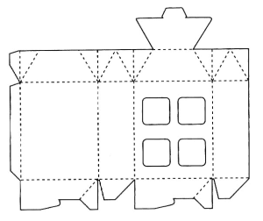

9.

 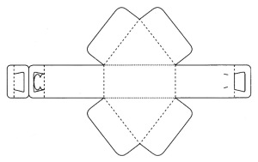

10.

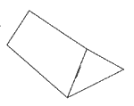 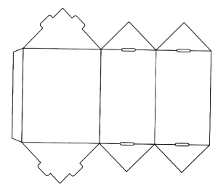

11.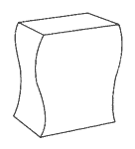 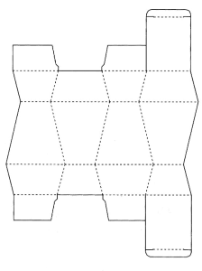

**Этапы выполнения практических работ с 1-3, таблица 1**

**Таблица 1**

|  |  |  |  |
| --- | --- | --- | --- |
| № | Материалы и инструменты | Метод | Этапы выполнения задания |
| 1 | Картон, резак, орг. стекло, готовальня, линейки, простые карандаши, клей, бумага ГОСЗнак, графические цветные материалы. | Пазов | 1. Выполнить эскиз проекта. 2. Сделать необходимое количество форм (выкроек-заготовок). 3. Выполнить формы из картона. 4. Собрать изделие (макет), вставив формы в пазы. |
| 2 | Картон, резак, орг. стекло, готовальня, линейки, простые карандаши, клей, бумага ГОСЗнак, графические цветные материалы. | Сгибов | 1. Выполнить эскиз проекта. 2. Сделать необходимое количество форм (выкроек-заготовок). 3. Выполнить формы из картона. 4. Собрать изделие (макет), склеив формы. |
| 3 | Картон, резак, орг. стекло, готовальня, линейки, простые карандаши, клей, бумага ГОСЗнак, графические цветные материалы. | Комбинированный | 1. Выполнить эскиз проекта. 2. Сделать необходимое количество форм (выкроек-заготовок). 3. Выполнить формы из картона. 4. Собрать изделие (макет), вставив формы в пазы, выполнив сгибы. |

Студенту необходимо выполнить задания для ознакомления с методами конструирования и моделирования на примере упаковки из картона. Самостоятельно разработать эскиз проекта и воплотить его в материале. Каждое задание цвете, оформляется, подписывается и сдается в поставленный срок.

***Векторные развертки упаковок***

Весь графический материал в данном разделе представлен для ознакомительных целей. Источником большинства разверток является книга «Упаковка. Все об упаковке» ИД «Тигра», 2001 г.

***Коробка с реверсной заправкой торцов***

[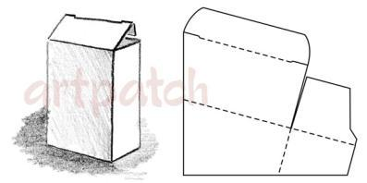](http://www.artpatch.ru/downloads/upak_down/001.zip)

***Коробка с прямой заправкой торцов***

[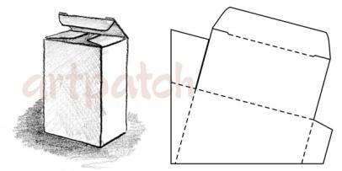](http://www.artpatch.ru/downloads/upak_down/002.zip)

***Щелевой замок с вырезом на клапане***

[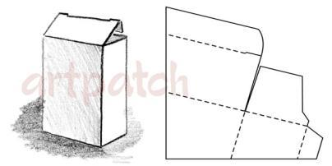](http://www.artpatch.ru/downloads/upak_down/003.zip)

***Торец с полным перекрытием клапанов***

[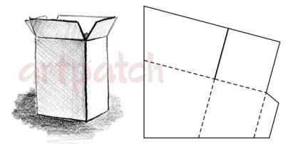](http://www.artpatch.ru/downloads/upak_down/004.zip)

***Торец со скошенным перекрытием клапанов***

[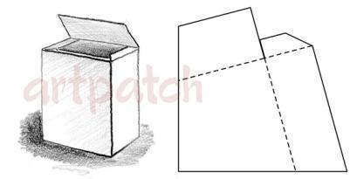](http://www.artpatch.ru/downloads/upak_down/005.zip)

***Торец с экономным перекрытием клапанов***

[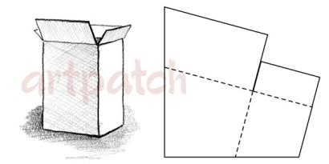](http://www.artpatch.ru/downloads/upak_down/006.zip)

***Лепестковый замок с частичным перекрытием клапанов***

[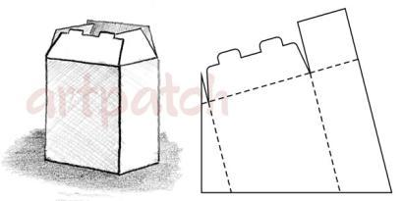](http://www.artpatch.ru/downloads/upak_down/007.zip)

***Замок на лапке с язычком***

[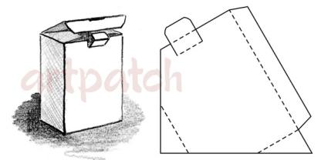](http://www.artpatch.ru/downloads/upak_down/008.zip)

***Щелевой замок и замок на лапке***

[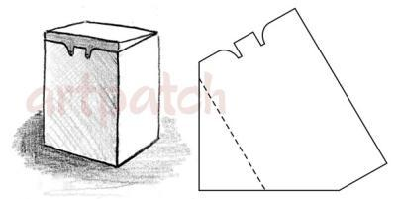](http://www.artpatch.ru/downloads/upak_down/009.zip)

***Складывающиеся клином поддерживающие клапаны и замок с язычком***

[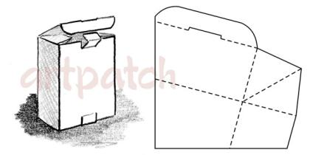](http://www.artpatch.ru/downloads/upak_down/010.zip)

***Торец с почтовым якорным замком***

[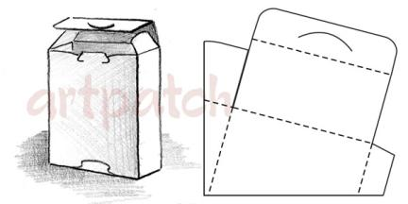](http://www.artpatch.ru/downloads/upak_down/011.zip)

***Верхний клапан с ушком частично перекрывает нижний***

[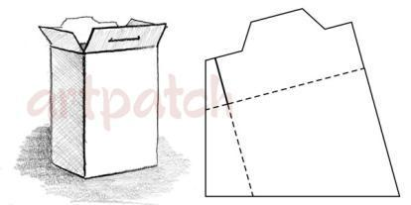](http://www.artpatch.ru/downloads/upak_down/012.zip)

***Коробка с пятой панелью для подвешивания***

[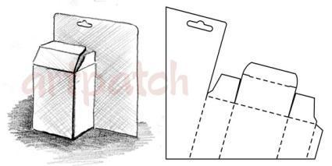](http://www.artpatch.ru/downloads/upak_down/013.zip)

***Клапан-панель для подвешивания коробки***

[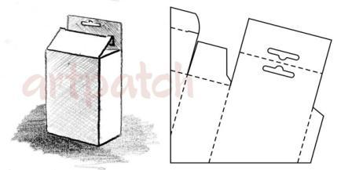](http://www.artpatch.ru/downloads/upak_down/014.zip)

***Подарочная коробка с декоративным верхом***

[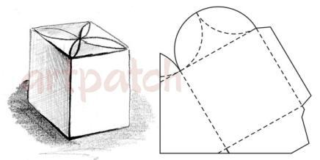](http://www.artpatch.ru/downloads/upak_down/015.zip)

***Подарочная коробка с гребешком и самоскладным дном***

[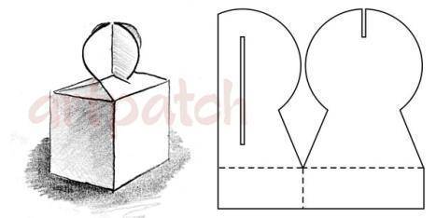](http://www.artpatch.ru/downloads/upak_down/016.zip)

***Крышка с щелевым клапаном и самоскладным дном***

[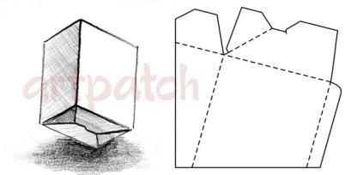](http://www.artpatch.ru/downloads/upak_down/017.zip)

***Скошенная передняя панель, крышка раскрывающаяся на мехах***

[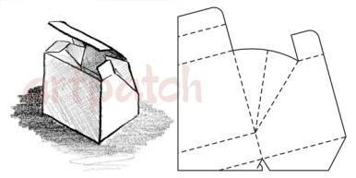](http://www.artpatch.ru/downloads/upak_down/018.zip)

***Крышка с гранью наверху***

[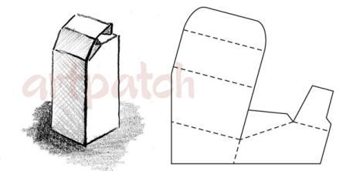](http://www.artpatch.ru/downloads/upak_down/019.zip)

***Крышка со вставным клапаном и разрывным якорным замком, самоскладное дно***

[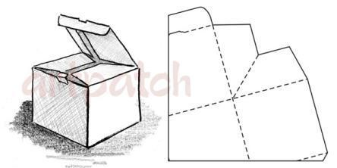](http://www.artpatch.ru/downloads/upak_down/020.zip)

***Кубическая коробочка со сжимающимся складным верхом***

[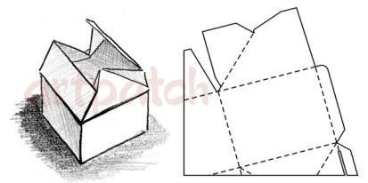](http://www.artpatch.ru/downloads/upak_down/021.zip)

***Водонепроницаемый конический контейнер***

[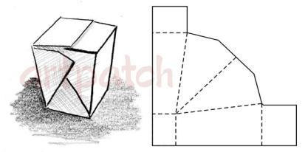](http://www.artpatch.ru/downloads/upak_down/022.zip)

***Двойной картонный сейф 1***

[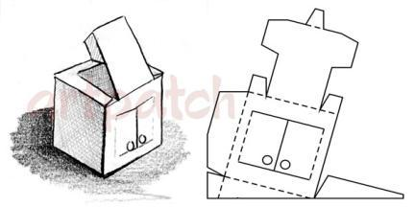](http://www.artpatch.ru/downloads/upak_down/023.zip)

***Двойной картонный сейф 2***

[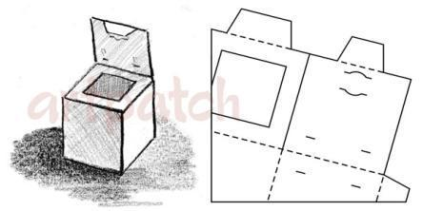](http://www.artpatch.ru/downloads/upak_down/024.zip)

***Коробка с полностью перекрывающимися клапанами***

[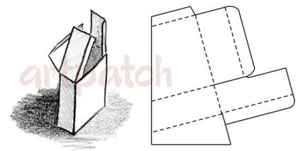](http://www.artpatch.ru/downloads/upak_down/025.zip)

***Шестигранная коробка для сладостей***

[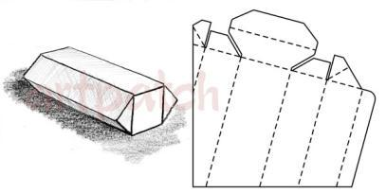](http://www.artpatch.ru/downloads/upak_down/026.zip)

***Восьмигранная коробка для пиццы***

[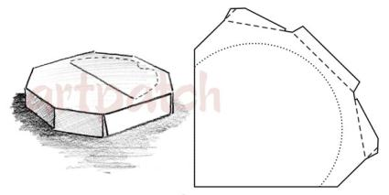](http://www.artpatch.ru/downloads/upak_down/027.zip)

***Складная коробка с крышкой***

[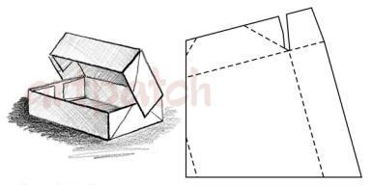](http://www.artpatch.ru/downloads/upak_down/028.zip)

***Трапециевидная складная коробка с пустотелыми стенками и сцепными замками***

[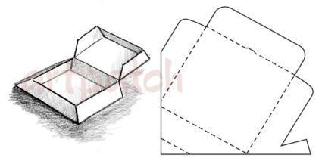](http://www.artpatch.ru/downloads/upak_down/029.zip)

***Коробка с самоскладывающимися стенками***

[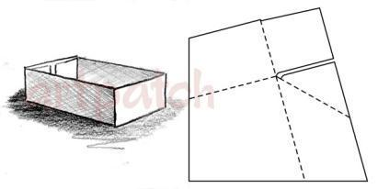](http://www.artpatch.ru/downloads/upak_down/030.zip)

***Двухсоставная самозамыкающаяся коробка***

[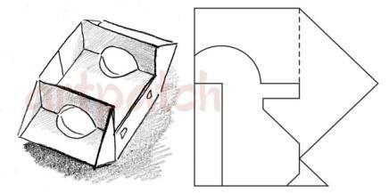](http://www.artpatch.ru/downloads/upak_down/031.zip)

***Поддон с закреплением клапанов по краю***

[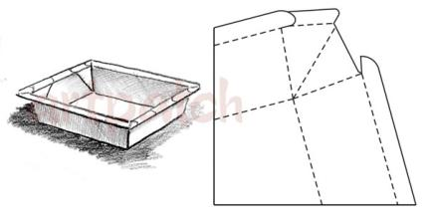](http://www.artpatch.ru/downloads/upak_down/032.zip)

***Коробка для конфет (шоколадное яйцо)***

[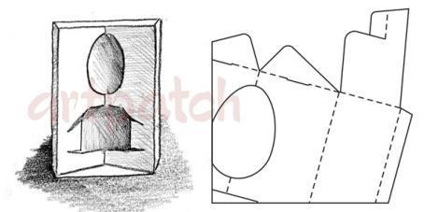](http://www.artpatch.ru/downloads/upak_down/033.zip)

***Коробка для электрической лампочки***

[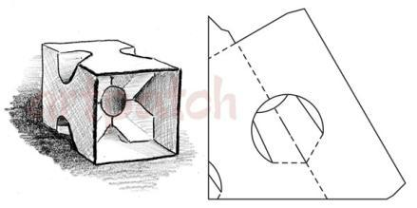](http://www.artpatch.ru/downloads/upak_down/034.zip)

***Упаковка для компакт-дисков***

[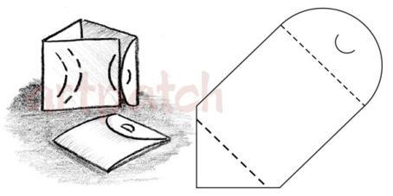](http://www.artpatch.ru/downloads/upak_down/035.zip)

***Упаковка для компакт-дисков***

[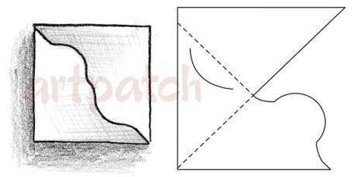](http://www.artpatch.ru/downloads/upak_down/036.zip)

***Развертка сумки с запиранием низа***

[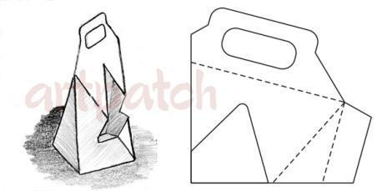](http://www.artpatch.ru/downloads/upak_down/037.zip)

***Сумка со складками на боковинах***

[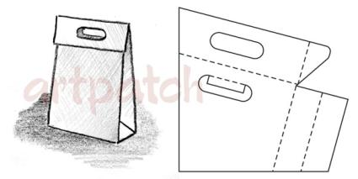](http://www.artpatch.ru/downloads/upak_down/038.zip)

***Подарочная коробка с выдавливаемой или открываемой крышкой***

[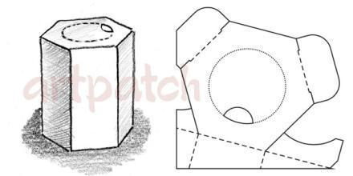](http://www.artpatch.ru/downloads/upak_down/039.zip)

***Секционные составные коробки с подклеиваемой крышкой***

[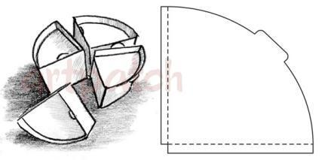](http://www.artpatch.ru/downloads/upak_down/040.zip)

***Подставка для шести предметов***

[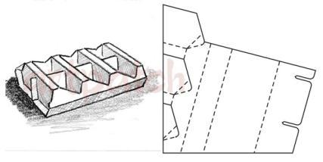](http://www.artpatch.ru/downloads/upak_down/041.zip)

***Цельнокроеный ящик с перегородкой***

[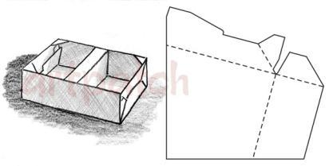](http://www.artpatch.ru/downloads/upak_down/042.zip)

***Футляр для ролевых продуктов***

[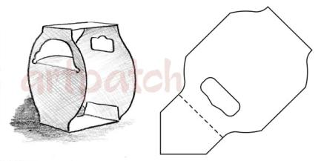](http://www.artpatch.ru/downloads/upak_down/043.zip)

***Четырехугольная склеивающаяся коробка с прорезями***

[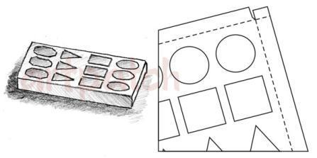](http://www.artpatch.ru/downloads/upak_down/044.zip)

***Пакет-подушечка***

[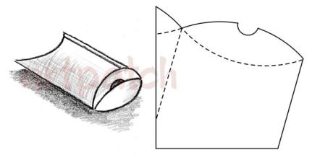](http://www.artpatch.ru/downloads/upak_down/045.zip)

***Круглая коробка с оборками***

[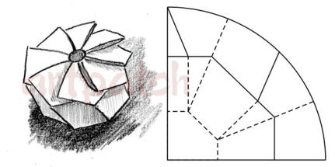](http://www.artpatch.ru/downloads/upak_down/046.zip)

***Коробка-фантик закрытая с заломом торцов***

[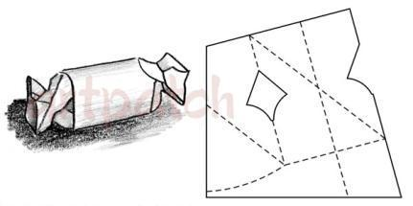](http://www.artpatch.ru/downloads/upak_down/047.zip)

***Двенадцатиугольная коробка***

[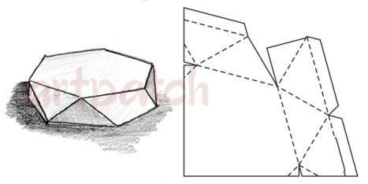](http://www.artpatch.ru/downloads/upak_down/048.zip)

***Многосторонняя коробка с коническими стенками***

[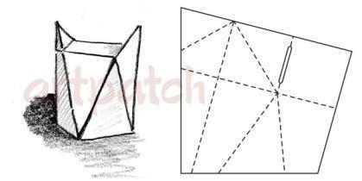](http://www.artpatch.ru/downloads/upak_down/049.zip)

***Подарочная коробка расширяющаяся к верху с двускатной крышкой и ручкой***

[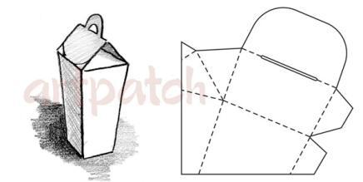](http://www.artpatch.ru/downloads/upak_down/050.zip)

***Коробка с шестигранным основанием и откидывающейся крышкой***

[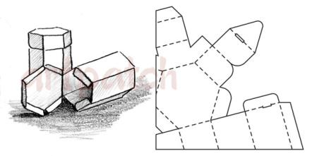](http://www.artpatch.ru/downloads/upak_down/051.zip)

***Цельнокроеная развертка коробки для подарков***

[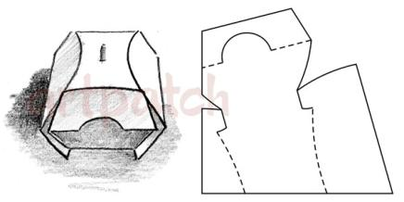](http://www.artpatch.ru/downloads/upak_down/052.zip)

***Коробка в виде коровы (кошки, собаки и т.п. в зависимости от рисунка вставной головы и хвоста)***

[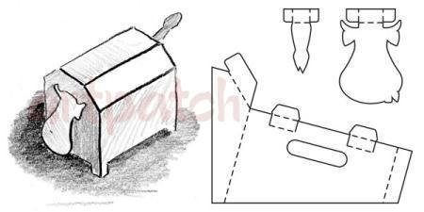](http://www.artpatch.ru/downloads/upak_down/053.zip)

***Коробка с окошком***

[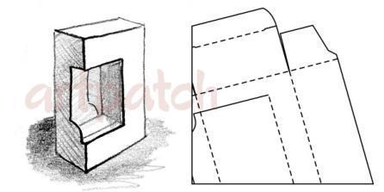](http://www.artpatch.ru/downloads/upak_down/054.zip)

***Коробка с самоскладным дном и отверстием у основания***

[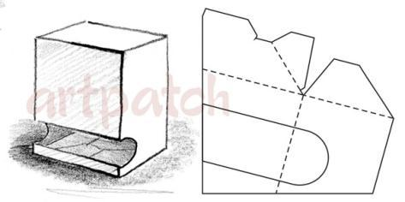](http://www.artpatch.ru/downloads/upak_down/055.zip)

***Раздвигающаяся подвесная подставка для демонстрации товара с ушком***

[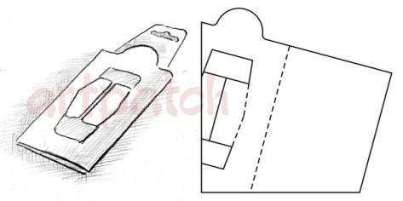](http://www.artpatch.ru/downloads/upak_down/056.zip)

***Картонная подложка с кармашками для рекламы***

[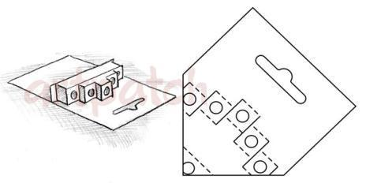](http://www.artpatch.ru/downloads/upak_down/057.zip)

***Пирамидальная коробка***

[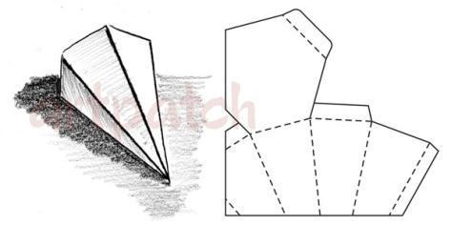](http://www.artpatch.ru/downloads/upak_down/058.zip)

***Призмовидная сумка***

[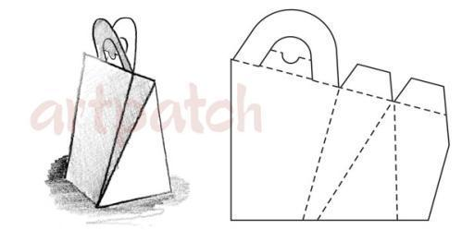](http://www.artpatch.ru/downloads/upak_down/059.zip)

***Пирамидальная коробка в форме свечи***

[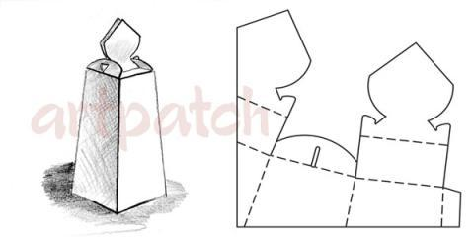](http://www.artpatch.ru/downloads/upak_down/060.zip)

***Коробка в форме сундучка с полукруглой крышкой***

[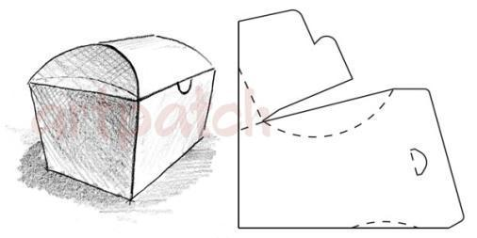](http://www.artpatch.ru/downloads/upak_down/061.zip)

***Шестиугольная коробка***

[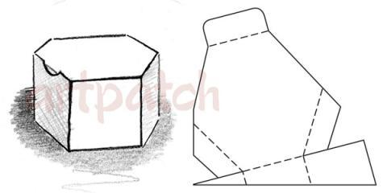](http://www.artpatch.ru/downloads/upak_down/062.zip)

***Коробка в форме чемоданчика с ручками***

[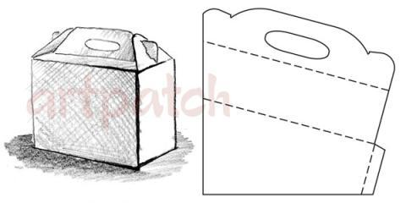](http://www.artpatch.ru/downloads/upak_down/063.zip)

***Коробка для пиццы***

[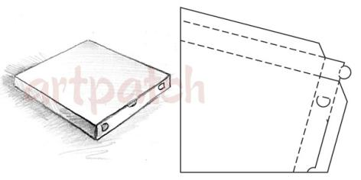](http://www.artpatch.ru/downloads/upak_down/064.zip)

***Обувная коробка с крышкой***

[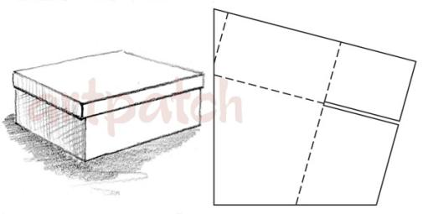](http://www.artpatch.ru/downloads/upak_down/065.zip)

***Восьмиуголная коробка с ручкой***

[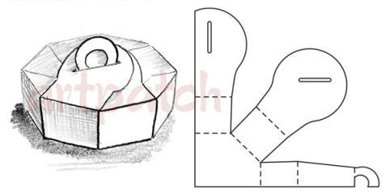](http://www.artpatch.ru/downloads/upak_down/066.zip)

***Коробка для бутылки со скошенным верхом***

[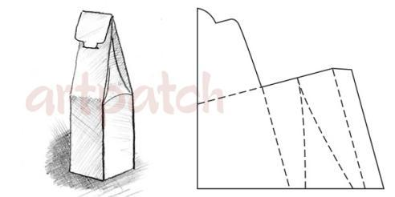](http://www.artpatch.ru/downloads/upak_down/067.zip)

***Коробка в форме саквояжа с ручками***

[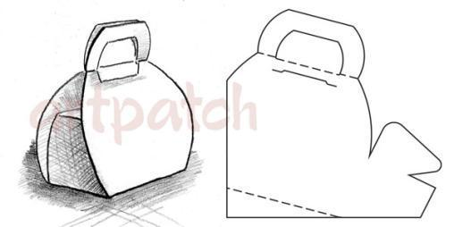](http://www.artpatch.ru/downloads/upak_down/068.zip)

**Семинарские занятия.**

Студенты выбирают тему для доклада. Доклад выполняется на 5-7 стр. формат А-4. Доклад сопровождается презентацией (15-20 слайдов).

1. Дайте определение понятию дизайн-проект.
2. Дайте определение понятиям моделирование и конструирование в дизайне.
3. Анализ и синтез в проектной деятельности.
4. Исторический обзор развития конструирования и моделирования в России.
5. Перечислите основные требования к дизайн-проекту.
6. Опишите этапы, задачи и подходы при выполнении дизайн-проекта (последовательность проектирования).
7. Определите роль конструирования и моделирования в проектной деятельности
8. Проектно-графическое моделирование как язык дизайна.
9. Перечислите программы для компьютерного моделирования.
10. Опишите проекно-графическое моделирование как деятельность: способ, процесс, результат.
11. Назовите средства и материалы в работе дизайнера.

**Задания на решение задач из профессиональной области (комплексные задания):**

1. Конструирование и моделирование своего изделия (опытного образца). Алгоритм работы, этапы выполнения (презентация).
2. Выполнение своей модели (дизайн-проекта) мебели из картона.

Рисунок 1. Примеры упаковки

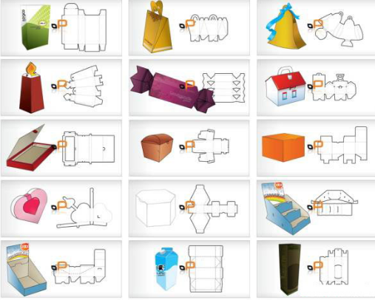

Приложение 2

По дисциплине «Конструирование и моделирование» предусмотрена аудиторная и внеаудиторная самостоятельная работа обучающихся. Аудиторная самостоятельная работа студентов предполагает решение практических заданий, комплексных заданий на занятиях и работу с электронными библиотеками.

1. Раздел Моделирование и конструирование в дизайн-проектировании.

Самостоятельная работа: самостоятельное изучение учебной и научно литературы. Работа с электронными библиотеками.

**Перечень вопросов для самопроверки:**

1. Дайте определение понятию дизайн-проект.
2. Дайте определение понятиям моделирование и конструирование в дизайне.
3. Анализ и синтез в проектной деятельности.
4. Исторический обзор развития конструирования и моделирования в России.
5. Перечислите основные требования к дизайн-проекту.
6. Опишите этапы, задачи и подходы при выполнении дизайн-проекта (последовательность проектирования).
7. Определите роль конструирования и моделирования в проектной деятельности
8. Проектно-графическое моделирование как язык дизайна.
9. Перечислите программы для компьютерного моделирования.
10. Опишите проекно-графическое моделирование как деятельность: способ, процесс, результат.
11. Назовите средства и материалы, инструменты в работе дизайнера.

**Форма текущего контроля успеваемости:** устный опрос.

1. Раздел Методы и приемы моделирования и конструирования упаковки из картона.

**Форма текущего контроля успеваемости:** выполнение заданий.

**Задания (практические проектные работы):**

1. Метод пазов
2. Метод сгибов
3. Комбинированный метод
4. Раздел Технологии моделирования и конструирования

**Форма текущего контроля успеваемости:** семинар, выполнение комплексных заданий.

**Форма промежуточной аттестации:** зачет.

**Перечень тем для подготовки к семинарским занятиям:**

1. Исторический обзор развития моделирования и конструирования упаковки.
2. Моделирование и конструирование в СССР
3. Упаковка из картона.
4. Моделирование и конструирование в графическом дизайне.
5. Роль моделирования и конструирования в проектной деятельности.
6. Материалы и инструменты.
7. Техники моделирования и конструирования
8. Метод пазов
9. Метод сгибов
10. Комбинированный метод
11. Этапы выполнения своего проекта из картона
12. Связь цифрового искусства с конструированием и моделированием
13. Техника и этапы выполнения макета средового объекта из картона (на примере своего образца)
14. Виды подарочной упаковочной продукции.
15. Выполнение упаковки в графической программе.
16. Концептуальные основы конструирования и моделирования упаковки.
17. Техника безопасности в работе по конструированию и моделированию из картона.
18. Фирменный стиль и упаковка.
19. Выбор цветового решения при разработке упаковки.

**Задания на решение задач из профессиональной области (комплексные задания):**

1. Конструирование и моделирование своего изделия (опытного образца упаковки). Алгоритм работы, этапы выполнения.

**РАЗДЕЛ 1**

Промежуточный тест

1. Какое определение соответствует художественному конструированию.

* процесс решения задач по постановке натюрмортов
* процесс решения проектной задачи, включающий в себя этапы разработки концепции
* процесс решения задач по приготовлению пельменей
* процесс решения задач по составления меню

1. Конструирование – это ……….?

* создание макияжа
* создание конструкции чего-либо нового
* создание процесса работы по посадке кабачков
* создание плана работы по технике безопасности

1. Художественное конструирование и дизайн. Какой знак вы бы поставили?

* **-**
* **=**
* **+**
* *

1. Какую бумагу применяют пр конструировании?

* Любую по необходимости
* Только бархатную
* Только самоклеящуюся
* Только ватман

1. Какие слова из перечисленных подходят для продолжения предложения. « ..по мере развития человеческого общества на смену ремесленному ручному труду пришло………..?

* разделение труда
* промышленное производство
* изобразительное искусство
* автодело

1. При конструировании буклета можно применять картон?

* нет
* да
* всегда
* никогда

1. Входит ли формирование творческих способностей в одну из задач по конструированию?

* никогда
* сомневаюсь
* да
* нет

1. «.. построение целостного произведения, все элементы которого находятся во взаимосвязи и гармоническом единстве..» Это определение подходит к слову ….?

* питца
* композиция
* буклет
* автокресло

1. Является ли настольный перекидной календарь объектом конструирования?

* никогда
* сомневаюсь
* да
* нет

1. Может ли быть закон единство содержания и формы являться законом процесса художественного конструирования?

* может
* нет
* никогда
* сомневаюсь

1. Является ли буклет объектом конструирования?

* никогда
* сомневаюсь
* да
* нет

1. Может ли быть закон пропорциональности являться законом процесса художественного конструирования?

* нет
* никогда
* может
* сомневаюсь

1. Являются ли предметы наружной рекламы(объемные буквы, указатели, рекламные зеркала) объектами конструирования?

* да
* никогда
* сомневаюсь
* нет

1. Может ли быть закон сохранения энергии являться законом процесса художественного конструирования?

* нет
* возможно
* да
* всегда

1. Является ли упаковка объектом конструирования?

* нет
* сомневаюсь
* никогда
* всегда

**РАЗДЕЛ 2**

Промежуточный тест

1. Из истории известно, что первой упаковкой была…..?

* металлическая
* глиняная
* стеклянная
* бумажная

1. Относится ли стеклянная тара к одному из древнейших видов упаковки?

* нет
* да
* никогда
* сомневаюсь

1. По назначению тару и упаковку можно разделить на:?

* потребительскую; транспортную; производственную, специальную (консервирующую)
* утилитарную, бумажную, деревянную
* конфетную, чайную, молочную
* жестяную, стеклянную, деревянную

1. Являлся ли глиняный сосуд в древности упаковкой?

* да
* нет
* сомневаюсь
* никогда

1. Каким методом производили стеклянные изящные древнеегипетские флаконы?

* методом выдавливания стекла из формы
* методом формования кварцевой пасты вокруг металлического стержня
* методом вытачивания
* методом вырезания

1. Как называлась упаковка в Древней Греции объемом 30 литров?

* амфора
* кубок
* крынка
* тандыр

1. Предназначаются для продажи населению товара, являются частью товара и входят в его стоимость…К какой упаковке относится эта информация?

* потребительская
* транспортная
* производственная
* специальная

1. Что такое универсальный пакет?

* деревянная коробка
* бумажный кулек
* бумажный пакет с плоским дном
* коробка из картона

1. Где и в каком веке была изобретена стеклодувная трубка?

* в Вавилоне в 1 веке до н.э.
* в Египте 2 век до н.э.
* в Германии в Х в.
* во Франции в 3 в

1. Какой год принято считать годом рождения тюбика, как упаковки?

* 1841 год
* 1567 год
* 1985 год
* 1389 год

1. Является ли Tetra Pak упаковкой?

* да
* нет
* никогда
* сомневаюсь

1. В каком году был изобретен целлофан?

* в 1911 году швейцарским химиком
* в 1555 году английским математиком
* в 1967 году немецким биологом
* в 1843 году французским ученым

1. В построении разверток упаковок используют различные линии. Что обозначает сплошная линия?

* обозначает линию сгиба
* обозначает сквозную прорезь
* обозначает вырубной штамп (контур)
* обозначает границу декорирования

1. Как называется упаковка, которую складывается без применения клеящего вещества?

* самосборные
* клеевые шовные
* клеевые бесшовные
* трансформеры

1. В построении разверток упаковок используют различные линии. Что обозначает пунктирная линия?

* обозначает границу декорирования
* обозначает вырубной штамп (контур)
* обозначает биговку
* обозначает границу маркировки

**РАЗДЕЛ 3**

Промежуточный тест

1. Как вы считаете можно ли назвать маску элементом фирменного стиля?

* никогда
* нет
* да
* сомневаюсь

1. В какой пещере археологи нашли рисунки каменного века, которые изображают охотников в ритуальных масках животных?

* пещере Марико (США)
* пещере Ласко (Франция)
* в пещере Солилецк (Россиия)
* в пещере Рафаэль (Англия)

1. Какие материалы применяли в древности для изготовления масок?

* пластик, стекло
* кожу, металл, ткань, древесину
* самоклеку и оргстекло
* чугун, гранит

1. Какой главный момент воздействия маски?

* тайна носителя ее личности
* тайна звуков
* тайна использования
* тайна рукоделия

1. Носили ли маски скоморохи, шуты, клоуны?

* никогда
* да
* сомневаюсь
* может быть

1. В Египте существовали маски?

* да
* никогда
* нет
* сомневаюсь

1. Носили ли жрецы и жрицы маски?

* никогда
* нет
* да
* сомневаюсь

1. Как вы считаете. Существовали ли в Египте погребальные маски?

* нет
* да
* никогда
* сомневаюсь

1. В Китае существовало много видов масок. Существовали ли маски для новорожденных?

* да
* нет
* никогда
* сомневаюсь

1. Какой из ежегодных мировых карнавалов считается одним из старейших карнавалов мира?

* Московский карнавал
* Магнитогорский карнавал
* Ханты-Мансийский карнавал
* Венецианский карнавал

1. Из каких материалов изготавливается традиционная венецианская маска?

* бумага
* дерево
* чугун
* пластик

1. Как называется техника изготовления масок из кусочков бумаги приклеенных друг к другу?

* безе
* папье-маше
* батик
* резьба

1. На современном этапе могут ли быть использованы маски в детских мероприятиях?

* Конечно нет
* Конечно да
* никогда
* сомневаюсь

1. Как вы думаете. Можно ли использовать для украшения масок такие современные инструменты как маркеры и фломастеры?

* да, конечно
* никогда
* нет
* сомневаюсь

1. Как называются маски, для изготовления которых используются нано технологии?

* 3d – маски
* экспресс маски
* маски на вынос
* карманные маски

**ИТОГОВЫЙ ТЕСТ**

1. Конструирование – это ……….?

* создание макияжа
* создание конструкции чего-либо нового
* создание процесса работы по посадке кабачков
* создание плана работы по технике безопасности

1. Как вы считаете можно ли назвать маску элементом фирменного стиля?

* никогда
* нет
* да
* Сомневаюсь

1. Какие материалы применяли в древности для изготовления масок?

* пластик, стекло
* кожу, металл, ткань, древесину
* самоклеку и оргстекло
* чугун, гранит

1. Художественное конструирование и дизайн. Какой знак вы бы поставили?

* **-**
* **=**
* **+**
* *

1. Какое определение соответствует художественному конструированию.

* процесс решения задач по постановке натюрмортов
* процесс решения проектной задачи, включающий в себя этапы разработки концепции
* процесс решения задач по приготовлению пельменей
* процесс решения задач по составления меню

1. Носили ли маски скоморохи, шуты, клоуны?

* никогда
* да
* сомневаюсь
* может быть

1. В Египте существовали маски?

* да
* никогда
* нет
* сомневаюсь

1. Какую бумагу применяют пр конструировании?

* Любую по необходимости
* Только бархатную
* Только самоклеящуюся
* Только ватман

1. Относится ли стеклянная тара к одному из древнейших видов упаковки?

* нет
* да
* никогда
* сомневаюсь

1. Как вы считаете. Существовали ли в Египте погребальные маски?

* нет
* да
* никогда
* сомневаюсь

1. Входит ли формирование творческих способностей в одну из задач по конструированию?

* никогда
* сомневаюсь
* да
* нет

1. Является ли упаковка объектом конструирования?

* нет
* сомневаюсь
* никогда
* всегда

1. Каким методом производили стеклянные изящные древнеегипетские флаконы?

* методом выдавливания стекла из формы
* методом формования кварцевой пасты вокруг металлического стержня
* методом вытачивания
* методом вырезания

1. В Китае существовало много видов масок. Существовали ли маски для новорожденных?

* да
* нет
* никогда
* сомневаюсь

1. Являлся ли глиняный сосуд в древности упаковкой?

* да
* нет
* сомневаюсь
* никогда

1. Какой год принято считать годом рождения тюбика, как упаковки?

* 1841 год
* 1567 год
* 1985 год
* 1389 год

1. Какой из ежегодных мировых карнавалов считается одним из старейших карнавалов мира?

* Московский карнавал
* Магнитогорский карнавал
* Ханты-Мансийский карнавал
* Венецианский карнавал

1. В построении разверток упаковок используют различные линии. Что обозначает пунктирная линия?

* обозначает границу декорирования
* обозначает вырубной штамп (контур)
* обозначает биговку
* обозначает границу маркировки

1. Как называется техника изготовления масок из кусочков бумаги приклеенных друг к другу?

* безе
* папье-маше
* батик
* резьба

1. Как называется упаковка, которую складывается без применения клеящего вещества?

* самосборные
* клеевые шовные
* клеевые бесшовные
* трансформеры

1. В построении разверток упаковок используют различные линии. Что обозначает сплошная линия?

* обозначает линию сгиба
* обозначает сквозную прорезь
* обозначает вырубной штамп (контур)
* обозначает границу декорирования

1. Из каких материалов изготавливается традиционная венецианская маска?

* бумага
* дерево
* чугун
* пластик

1. Является ли Tetra Pak упаковкой?

* да
* нет
* никогда
* сомневаюсь

1. Что такое универсальный пакет?

* деревянная коробка
* бумажный кулек
* бумажный пакет с плоским дном
* коробка из картона

1. Как вы думаете. Можно ли использовать для украшения масок такие современные инструменты как маркеры и фломастеры?

* да, конечно
* никогда
* нет
* сомневаюсь

1. Как называются маски, для изготовления которых используются нано технологии?

* 3d – маски
* экспресс маски
* маски на вынос
* карманные маски

1. Предназначаются для продажи населению товара, являются частью товара и входят в его стоимость…К какой упаковке относится эта информация?

* потребительская
* транспортная
* производственная
* специальная

1. Носили ли жрецы и жрицы маски?

* никогда
* нет
* да
* сомневаюсь

1. Как называлась упаковка в Древней Греции объемом 30 литров?

* амфора
* кубок
* крынка
* тандыр

1. Из истории известно, что первой упаковкой была…..?

* металлическая
* глиняная
* стеклянная
* бумажная

1. Может ли быть закон сохранения энергии являться законом процесса художественного конструирования?

* нет
* возможно
* да
* всегда

1. По назначению тару и упаковку можно разделить на:?

* потребительскую; транспортную; производственную, специальную (консервирующую)
* утилитарную, бумажную, деревянную
* конфетную, чайную, молочную
* жестяную, стеклянную, деревянную

**7 Оценочные средства для проведения промежуточной аттестации**

**а) Планируемые результаты обучения и оценочные средства для проведения промежуточной аттестации:**

| Структурный элемент  компетенции | Планируемые результаты обучения | Оценочные средства |
| --- | --- | --- |
| **ПК-4-** **способностью анализировать и определять требования к дизайн-проекту и синтезировать набор возможных решений задачи или подходов к выполнению дизайн-проекта** | | |
| Знать | * *определение понятий: дизайн-проект, анализ, синтез;* * *основные требования к дизайн-проекту;* * *основной набор возможных решений задачи или подходов к выполнению дизайн-проекта.* * *основные правила (этапы) выполнения дизайн-проекта ;* | Теоретические вопросы:   1. Дайте определение понятию дизайн-проект. 2. Дайте определение понятиям моделирование и конструирование в дизайне. 3. Анализ и синтез в проектной деятельности. 4. Исторический обзор развития конструирования и моделирования в России. 5. Перечислите основные требования к дизайн-проекту. 6. Опишите этапы, задачи и подходы при выполнении дизайн-проекта (последовательность проектирования). 7. Определите роль конструирования и моделирования в проектной деятельности 8. Проектно-графическое моделирование как язык дизайна. 9. Перечислите программы для компьютерного моделирования. 10. Опишите проекно-графическое моделирование как деятельность: способ, процесс, результат. 11. Назовите средства и материалы в работе дизайнера. |
| Уметь | * *анализировать и определять требования к дизайн-проекту и синтезировать подходы к решению задач в выполнении дизайн-проекта.* * *приобретать знания в области дизайн-проектирования;* * *выделять основной набор возможных решений задачи или подходов к выполнению дизайн-проекта, применяя их на практике;* * *синтезировать набор возможных решений задачи или подходов к выполнению дизайн-проекта в практической деятельности* * *корректно выражать и аргументированно обосновывать решения задач проектной деятельности* | Практические задания:   1. Метод пазов 2. Метод сгибов 3. Комбинированный метод   ***Проектная работа 1.*** Выполнить упаковку с использованием метода пазов.  ***Проектная работа 2.*** Выполнить упаковку с использованием метода сгибов.  ***Проектная работа 3.*** Выполнить упаковку с использованием комбинированного метода. |
| Владеть | * *умениями аналитических и синтетических решений поставленных задач на практике* * *умением определять порядок выполнения работ в дизайн-проекте.* * *умением проектной работы;* * *способами демонстрации умения анализировать ситуацию при выполнении поставленных задач;* * *основными методами решения задач в области дизайн-проектирования;* * *способами совершенствования профессиональных знаний и умений путем использования возможностей информационной среды.* | **Задания на решение задач из профессиональной области (комплексные задания):**   1. Конструирование и моделирование своего изделия (опытного образца). Алгоритм работы, этапы выполнения (презентация). 2. Выполнение своей модели (дизайн-проекта) мебели из картона. |
| **ПК-5-** **способностью конструировать предметы, товары, промышленные образцы, коллекции, комплексы, сооружения, объекты, в том числе для создания доступной среды** | | |
| Знать | * *методы и приемы конструирования;* * *основы конструирования (этапы) предметов, товаров, промышленных образцов, коллекций, комплексов, сооружений, объектов, в том числе для создания доступной среды;* * *понятия: конструирование, моделирование, доступная среда;* * *основные требования к конструированию предметов, товаров, промышленных образцов, коллекций, комплексов, сооружений, объектов, в том числе для создания доступной среды* | Перечень тем для подготовки к семинарским занятиям:   1. Исторический обзор развития моделирования и конструирования упаковки. 2. Моделирование и конструирование в СССР 3. Упаковка из картона. 4. Моделирование и конструирование в графическом дизайне. 5. Роль моделирования и конструирования в проектной деятельности. 6. Материалы и инструменты. 7. Техники моделирования и конструирования 8. Метод пазов 9. Метод сгибов 10. Комбинированный метод 11. Этапы выполнения своего проекта из картона 12. Связь цифрового искусства с конструированием и моделированием 13. Техника и этапы выполнения макета средового объекта из картона (на примере своего образца) 14. Виды подарочной упаковочной продукции. 15. Выполнение упаковки в графической программе. 16. Концептуальные основы конструирования и моделирования упаковки. 17. Техника безопасности в работе по конструированию и моделированию из картона. 18. Фирменный стиль и упаковка. 19. Выбор цветового решения при разработке упаковки. |
| Уметь | * *конструировать предметы, товары, промышленные образцы, коллекции, комплексы, сооружения, объекты для создания доступной среды* | Практические задания:   1. Метод пазов 2. Метод сгибов 3. Комбинированный метод   ***Проектная работа 1.*** Выполнить упаковку с использованием метода пазов.  ***Проектная работа 2.*** Выполнить упаковку с использованием метода сгибов.  ***Проектная работа 3.*** Выполнить упаковку с использованием комбинированного метода. |
| Владеть | * *методами и техникой конструирования;* * *основными приемами конструирования предметов, товаров, промышленных образцов, коллекций, комплексов, сооружений, объектов для создания доступной среды в профессиональной области.* | **Задания на решение задач из профессиональной области (комплексные задания):**   1. Конструирование и моделирование своего изделия (опытного образца). Алгоритм работы, этапы выполнения (презентация). 2. Выполнение своей модели (дизайн-проекта) мебели из картона. |
| **ОПК-4- способностью применять современную шрифтовую культуру и компьютерные технологии, применяемые в дизайн-проектировании** | | |
| Знать | * *применение современной шрифтовой культуры и компьютерных технологий в проектировании;* * *основные термины и понятие шрифтовой культуры* | 1. Исторический обзор развития моделирования и конструирования упаковки. 2. Моделирование и конструирование в СССР 3. Упаковка из картона. 4. Моделирование и конструирование в графическом дизайне. 5. Роль моделирования и конструирования в проектной деятельности. 6. Материалы и инструменты. 7. Техники моделирования и конструирования 8. Метод пазов 9. Метод сгибов 10. Комбинированный метод 11. Этапы выполнения своего проекта из картона 12. Связь цифрового искусства с конструированием и моделированием 13. Техника и этапы выполнения макета средового объекта из картона (на примере своего образца) 14. Виды подарочной упаковочной продукции. 15. Выполнение упаковки в графической программе. 16. Концептуальные основы конструирования и моделирования упаковки. 17. Техника безопасности в работе по конструированию и моделированию из картона. 18. Фирменный стиль и упаковка. 19. Выбор цветового решения при разработке упаковки. |
| Уметь | * *применять современную шрифтовую культуру и компьютерные технологии в дизайн-проектировании* | **Семинарские занятия.**  Студенты выбирают тему для доклада. Доклад выполняется на 5-7 стр. формат А-4. Доклад сопровождается презентацией (15-20 слайдов).   1. Дайте определение понятию дизайн-проект. 2. Дайте определение понятиям моделирование и конструирование в дизайне. 3. Анализ и синтез в проектной деятельности. 4. Исторический обзор развития конструирования и моделирования в России. 5. Перечислите основные требования к дизайн-проекту. 6. Опишите этапы, задачи и подходы при выполнении дизайн-проекта (последовательность проектирования). 7. Определите роль конструирования и моделирования в проектной деятельности 8. Проектно-графическое моделирование как язык дизайна. 9. Перечислите программы для компьютерного моделирования. 10. Опишите проекно-графическое моделирование как деятельность: способ, процесс, результат. 11. Назовите средства и материалы в работе дизайнера.   Проектные работы:  ***Проектная работа 1.*** Выполнить упаковку с использованием метода пазов.  ***Проектная работа 2.*** Выполнить упаковку с использованием метода сгибов.  ***Проектная работа 3.*** Выполнить упаковку с использованием комбинированного метода. |
| Владеть | * *методами**современной шрифтовой культуры;* * *компьютерными технологиями в дизайн-проектировании графической продукции;* * *навыком работы в графических программах* | Зачет; комплексное проектное задание  **Задания на решение задач из профессиональной области (комплексные задания):**   1. Конструирование и моделирование своего изделия (опытного образца). Алгоритм работы, этапы выполнения (презентация). 2. Выполнение своей модели (дизайн-проекта) мебели из картона. |